**ПОДВОДНЫЕ СТРЕЛКИ КЛУБА**

Наибольших достижений в подводном спорте добились именно наши подводные стрелки. Почти все возможные титулы международных и национальных соревнований были ими завоеваны за всю историю развития этого вида спорта.

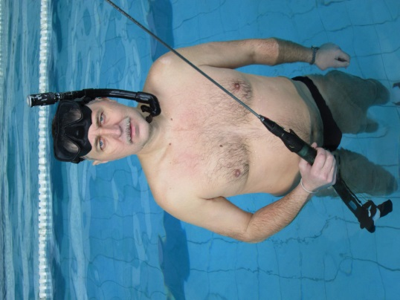

Воронцов Станислав, мастер спорта Украины, обладатель высшего мирового достижения в упражнении «Точность» - 3800 очков. Неоднократный победитель и призер национальных и международных соревнований. Серебряный призер Всемирных морских игр-1999г.

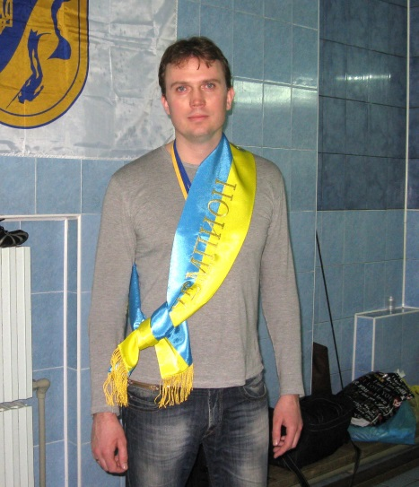

Вислобоков Антон, мастер спорта Украины,

чемпион Украины 2011г в упражнении «Биатлон»,

призер многих национальных соревнований

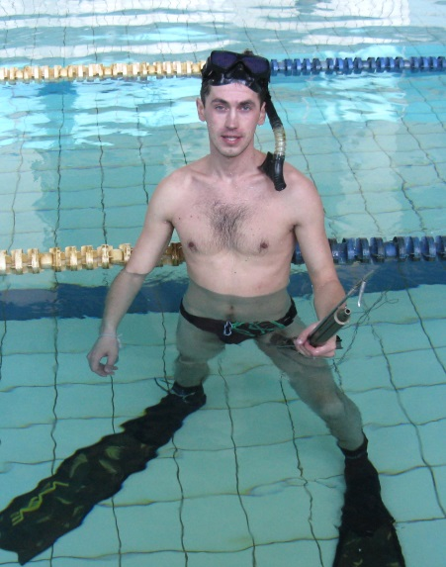

Настич Алексей, кандидат в мастера спорта Украины чемпион Украины 2012г в упражнении «Эстафета», призер национальных соревнований

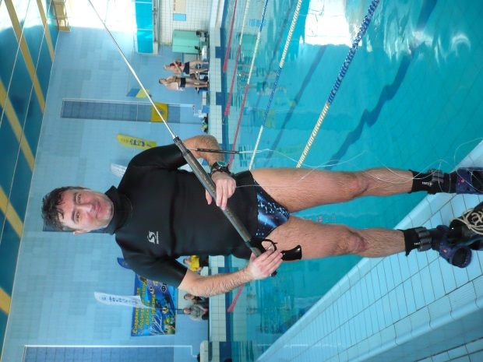

Грошев Сергей, кандидат в мастера спорта Украины, обладатель Кубка Украины 2011г. в составе команды, призер национальных соревнований

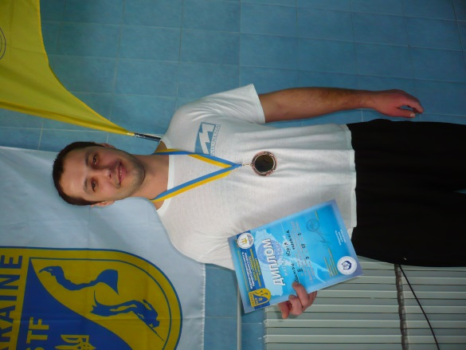

КостраЮрий, кандидат в мастера спорта Украины, чемпион Украины 2012г в упражнении «Эстафета», призер национальных соревнований

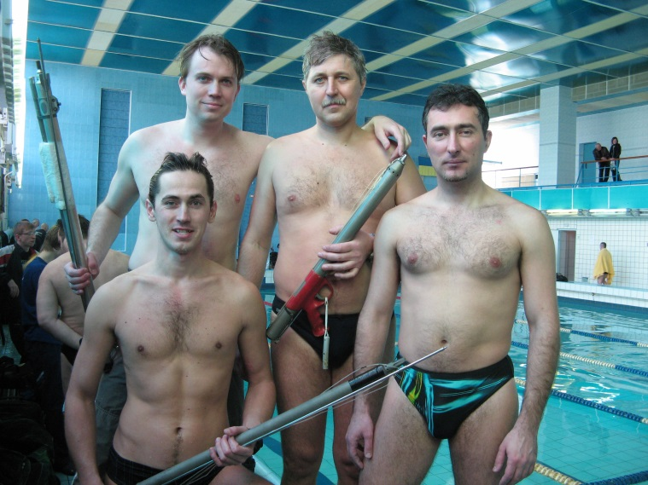

Сборная команда «Мурена» - чемпион Украины

в командном зачете 2012г.,

обладатель Кубка Украины 2011г.